Cultivar Semilla de Higuera: una alternativa económica.

Paul Cloesen, Proyecto Zona Norte, La Dalia

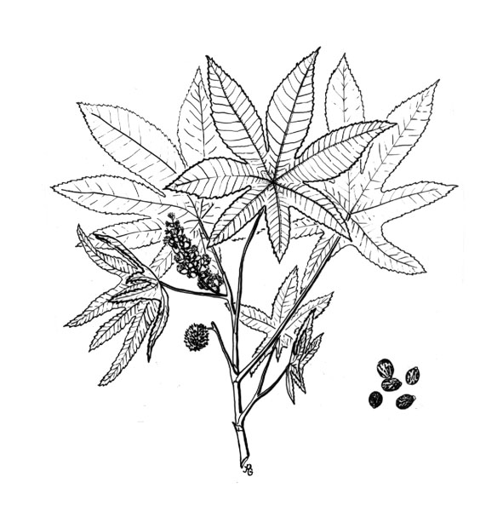
La Higuera, Ricinus communis L., se encuentra en forma semi-silvestre en todo el Pacífico y el Norte de Nicaragua, a menudo a la orilla de la carretera. Mucha gente tiene unos palos cerca de la casa. Dan sombra, sirven de rompevientos y disminuyen la cantidad de insectos, especialmente moscas. Experimentos en Cuba comprobaron que la planta es un eficaz insecticida. También se encuentra sembrada como sombra temporal en cafetales jóvenes y, recientemente, en cultivos de Naranjilla (Solanum quitoense Lam.).

El nombre científico deriva del aspecto de la semilla: “ricinus”, en Latín, significa
“garrapata”.

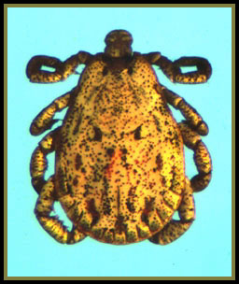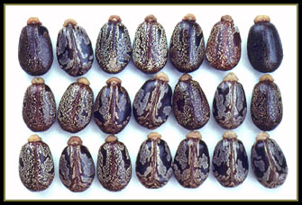

De esta semilla se puede extraer el aceite de ricino (“castor oil” en Inglés), que tiene uso en gran cantidad de aplicaciones industriales (aceites de motor, líquidos de frenos y hidráulicos, pinturas, barnices, “Rilsan”, “Nylon” para medias, explosivos), en talabartería para suavizar cueros, en cosméticos (lápiz labial, pomadas y cremas humectantes), en farmacia etc. Basta aplastar una semilla entre los dedos para corroborar el contenido grasoso.

Las semillas, y en menor grado las demás partes de la planta, son tóxicas, como es el caso en la mayoría de las especies de la familia Euphorbiaceae. Una semilla masticada puede matar a un niño. Un adulto, así cómo un caballo se muere al consumir tres semillas de Higuera. La toxina, Ricin, se ha utilizado como insecticida, y como homicida también, como se hizo contra el periodista disidente Búlgaro, Georgi Markov, asesinado con la punta de un paraguas, envenenado con Ricin, en 1978. Animales de laboratorio típicamente mueren al ingerir 10 microgramos de Ricin por Kg de peso vivo.

Sin embargo, la toxina sólo es soluble en agua y no pasa al aceite. Se conoce el uso del aceite en la cocina, pero esto no se recomienda, por su sabor desagradable. Induce vómitos y en medicina tradicional se usa como purgante.

La semilla es un producto seco, bastante resistente al manipuleo y relativamente fácil de almacenar sin deterioro de la calidad.

Productividad
Según la literatura, un cultivo de Higuera rinde un mínimo de 500 Kg de semilla / ha (7.6 qq/Mz) en condiciones con estrés hídrico y hasta 5 TM / ha (76 qq/Mz) en condiciones óptimas. En el Pacífico suele producir 30 - 40 qq/Mz en una sola cosecha después de un ciclo de 6 meses.

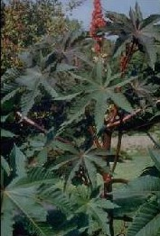
No hay datos de producción en el Norte, pero se esperan rendimientos similares ya que sufrirán poco estrés hídrico y se trata de una planta bien robusta con pocos problemas fitosanitarios, especialmente cuando se siembra en forma espaciada, como sombra para otros cultivos. En este caso, se trata de un cultivo perenne, que se puede cosechar todo el año en la medida que maduran las semillas.

Mercado y Precios
Nicaragua, en décadas anteriores, exportó semilla de Higuera a Japón, donde se usaba para elaborar líquido de frenos. Provenía de plantaciones industriales en el Pacífico y valía entre 300 y 400 dólares por tonelada métrica, lo que, en la situación actual, equivale al valor de café en pergamino.

En un estudio de 1971, se estimaba el consumo nacional de aceite de Higuera en 36 TM/año. Gran parte de esto es aceite sulfonada, utilizado en líquido de frenos etc., pero la franja más interesante del mercado es la destinada a la industria de cosméticos / farmacia tradicional, que se estima consume por lo menos unos 15 TM/año.

Actualmente, no hay ninguna producción de aceite de Higuera en el país. Se importa desde Europa, donde el precio se mantiene alto y constante. A esto se agrega el flete. Sin embargo, existe una industria procesadora: Aceite CASTOR de Nicaragua S.A., propiedad del Sr. Elenor Cervantes (Del Restaurante Münich, 4 al lago, ½ abajo, Managua Tel 266 11 39), que cuenta con una prensa hidraulica con capacidad de +/- 3 qq de semilla por hora.

Mientras existe esta empresa, la ley la proteja: se grava la importación de aceite de Higuera en Nicaragua mientras no se venda la producción nacional. Esto garantiza un mercado privilegiado: Contrario a productos que dependen de precios internacionales coyunturales, como el café, el precio del aceite de Higuera en Nicaragua, desde hace años se mantiene estable a US$ 300 por barril de 200 litros (55 galones).

Productos
La torta, obtenida después de prensar el aceite no se re-procesa: sólo produce el aceite “prensado en frío” y filtrado, el aceite de mejor calidad, como utilizada en farmacia. Es posible volver a extraer la torta con solventes, para obtener un rendimiento mayor en aceite, de calidad industrial. También es posible procesar la torta: de-toxificarla y usarla como alimento para ganado, pero estas opciones no se justifican con pequeños volúmenes de producción, así que el mejor uso para la torta es aplicarla como fertilizante orgánico.

Investigación
Hay gran variabilidad en color y tamaño de las semillas de diferentes variedades de Higuera: van de color blanco, gris, verde y café hasta negro y pesan entre 0.17 y 0.88 gramos (de 525 a más de 2700 semillas / libra). Asimismo varía el contenido de aceite: Según la literatura el contenido total varía de 35 a 55 %, pero sólo una parte de esto se puede recuperar prensando en frío.

La variedad que más se encuentra en plantaciones de café en La Dalia es de semillas grandes, blancas, manchadas de café. Esta fue seleccionada por su desarrollo vegetativo, para dar sombra rápidamente, no por contenido de aceite. Sin embargo, en prueba de extracción, se comprobó que siempre permite una extracción por encima de 30 %. Basado en esto, el procesador ofrece un precio de C$ 150.00 por quintal de semilla limpia, puesto en Managua.

Cosecha
Las semillas se recogen en cáscara, cortándolas antes de que las frutas maduras se revienten solas. Así se pueden vender, con todo y cáscara: el procesador cuenta con una máquina para descascararlas. Sin embargo, esto no se recomienda ya que la cáscara pesa más que la propia semilla y hace mucho bulto. Por esto, un quintal de semilla en cáscara sólo vale C$ 50.00. Es preferible limpiar la semilla: Basta exponer las frutas maduras bien secas al sol, y se revientan solas. Se recomienda mantenerlas en una caja, sino se pierde mucha semilla.

Procesamiento
Dado que el valor del aceite es casi el doble del valor de la semilla, vale la pena considerar la extracción local, en prensas artesanales, operadas manualmente. Existe experiencia con la fabricación de pequeñas prensas manuales, con capacidad de procesamiento entre 1 y 5 quintales por día, utilizadas para extraer aceite de Ajonjolí: Sr. Ventura Carcache, Taller Carcache, Km 108.5 Carretera interamericana, Rivas, Tel. 453 31 66.

Eric D. Wright, Estudio de Factibilidad de la Producción, Procesamiento y Mercadeo de la Higuerilla en Nicaragua, para Exportación. Preparado para INFONAC, Mayo de 1971.

